Brunsli ou Bruns de Bâle
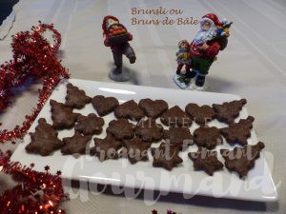 Pour environ 80 Brunsli ou Bruns de Bâle
- 100 g de chocolat noir à 75% de cacao
- 200 g de sucre en poudre
- 300 g d'amandes en poudre (1)
- 2 càs de cacao amer en poudre
- 1 grosse pincée de clous de girofle en poudre
- 1 càc rase de cannelle en poudre
- 3 blancs d'œufs
- 1,5 càs de kirsch
Emporte-pièces - Plaques du four tapissées de papier cuisson
Température du four à 180°C
Mixer le chocolat en poudre fine (2).
Mélanger le chocolat, le sucre en poudre, la poudre d'amandes, le cacao et les épices.
Incorporer l'alcool et le blanc d'œuf et travailler rapidement pour obtenir une pâte homogène.
Envelopper la pâte et la mettre au frais pendant une heure.
Abaisser la pâte entre deux feuilles de papier cuisson.
Découper des formes à l'emporte-pièces.
La pâte est molle et collante, j'ai essayé de tremper les emporte-pièces dans le sucre comme le disait la recette,
mais j'ai trouvé beaucoup plus efficace de les tremper rapidement dans de l'eau.
Soulever délicatement les petits biscuits à l'aide d'une spatule et les poser sur la plaque.
Laisser sécher une nuit à température ambiante, les biscuits sont beaucoup plus fermes.
Enfourner pour 7 minutes environ une plaque à la fois : Les biscuits sont encore un peu mous.
Faire glisser le papier sur le plan de travail et laisser refroidir les biscuits.
Les conserver dans une boîte en métal.

